Nefit Easy ontvangt Erkenning Goed Industrieel Ontwerp (GIO)
Deventer, 24 oktober 2013 – De Nefit Easy heeft een Goed Industrieel Ontwerp (GIO) Erkenning ontvangen. De slimme thermostaat van de Nederlandse cv-ketelfabrikant won de award in de categorie ‘design concepten’. Om voor een GIO keurmerk in aanmerking te komen, moet een product meer hebben dan alleen een mooi design. De jury beoordeelde de bijna zestig inzendingen ook op functionaliteit, originaliteit, respect voor mens en milieu, gebruikswaarde en innovatie.
Nefit lanceerde de Easy in september voor de consumentenmarkt (zie deze link). Designbureau Vanberlo uit Eindhoven tekende voor het design. De slimme thermostaat is eenvoudig te bedienen via het touchscreen of op afstand met een smartphone, tablet of pc. Dankzij een aantrekkelijk design past het apparaat in bijna ieder interieur. De Easy is los te koop, dus zonder contract of abonnement, zodat gebruikers de vrijheid houden om over te stappen naar een andere energieleverancier.
Design, gemak en energiebesparend
“De GIO award onderstreept het innovatieve en gebruiksvriendelijke design van de Easy,” aldus Jan Bosch, Manager Marketingcommunicatie bij Nefit. “Bij de ontwikkeling van onze producten zoeken we naar de best mogelijke combinatie tussen design, kwaliteit en gebruikersgemak. De GIO Erkenning bewijst dat wij daar bij de Nefit Easy in zijn geslaagd.”
De Nefit Easy kamerthermostaat is een nieuwe stap in de ontwikkeling van slimme thermostaten in Nederland. De Easy optimaliseert het warmtecomfort in huis en bespaart tegelijk energie. Dankzij de bijbehorende app is de thuisverwarming op afstand te bedienen.
Nieuwe functies
De komende maanden komen door middel van automatische updates stapsgewijs nieuwe functies voor de Nefit Easy beschikbaar, zoals een douchetimer, openhaardfunctie en weersafhankelijke regeling. Ook is de Easy begin volgend jaar op cv-ketels van andere fabrikanten aan te sluiten met behulp van een speciale adapter. Dat maakt de Easy nog breder toepasbaar.
De Easy maakt ook service op afstand mogelijk. Met een druk op de knop kunnen gebruikers een foutmelding doorgeven aan de installateur. Installateurs kunnen met een speciale app de cv-ketel uitlezen, testen en indien nodig resetten. Of op afstand vaststellen welke onderdelen hij eventueel nodig heeft, zodat de storing op locatie sneller en efficiënter is op te lossen.
Een actueel overzicht van de functies en updates is te vinden op www.nefit.nl/easy. Nefit Easy is beschikbaar voor consumenten voor een adviesprijs van € 257,-. De bijbehorende app is gratis te downloaden via de Apple App Store of Google Play.
Beeldmateriaal
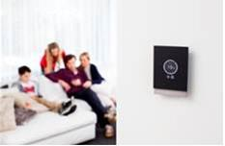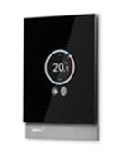

GIO logo Nefit Easy kamerthermostaat
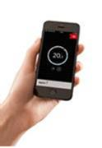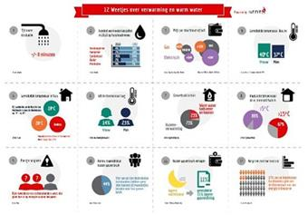
Nefit Easy iPhone app Infographic verwarming en warm water
Bovenstaande afbeeldingen zijn in hoge resolutie te downloaden door erop te klikken.
Over de GIO Erkenning
De GIO Erkenning is het keurmerk voor Goed Industrieel Ontwerp in Nederland. Producten die de commerciële kracht van design laten zien, komen voor het keurmerk in aanmerking. De inzendingen worden beoordeeld door een onafhankelijke vakjury.
De jaarlijkse toekenning van de GIO Erkenningen wordt georganiseerd door Designlink. Dit is een onafhankelijke ketenorganisatie die vraag, aanbod, kennis en beleid op het gebied van productdesign bij elkaar brengt. Zij heeft het bevorderen en promoten van de ontwikkeling en professionalisering van industrieel ontwerp in Nederland als doel. De uitreiking van de GIO Erkenning vond plaats op 22 oktober in Helmond. Kijk voor meer informatie op: www.gio.nl.
Over Nefit
Nefit bracht in 1981 als eerste ter wereld de HR-ketel op de markt. In 1996 kwam Nefit als eerste cv-ketelfabrikant met software voor service en onderhoud met behulp van de computer. Met de ontwikkeling van specifieke applicaties streeft Nefit naar het bevorderen van gebruiksgemak en energiebesparing. Nefit is een merk van Bosch Thermotechniek B.V. Voor meer informatie: www.nefit.nl.

Noot voor de redactie, niet voor publicatie
Voor meer informatie kunt u contact opnemen met:
Nefit
Jan Bosch, Manager Marketingcommunicatie
Tel. 0570-60 21 20 / 06 10 00 39 63
E-mail: jan.bosch@nl.bosch.com
Of:
Sterk Werk PR & Corporate Communicatie
Sietse Pots, Senior PR Consultant
Tel: (010) 433 72 91 / 06 235 99 771
E-mail: sietse.pots@sterkwerk.nl
De informatie en persberichten die wij aan journalisten sturen, zijn zoveel mogelijk afgestemd op hun professionele interesse. Is uw profiel nog niet bekend bij ons of wilt u uw bestaande profiel wijzigen? Op http://www.sterkwerk.nl/pers kunt u uw interesseprofiel invullen, zodat wij beter in staat zijn u relevant te blijven informeren. Dit kost u maximaal twee minuten. Wilt u onze persberichten niet meer ontvangen, stuur dan een mail naar afmelden@sterkwerk.nl.

